教学秘书分配答辩组操作说明
教学秘书分配答辩组环节流程：
教学秘书分配答辩组
第一步：教学秘书分配答辩组
在左侧模块“评分管理—分配答辩组”中新增答辩组。
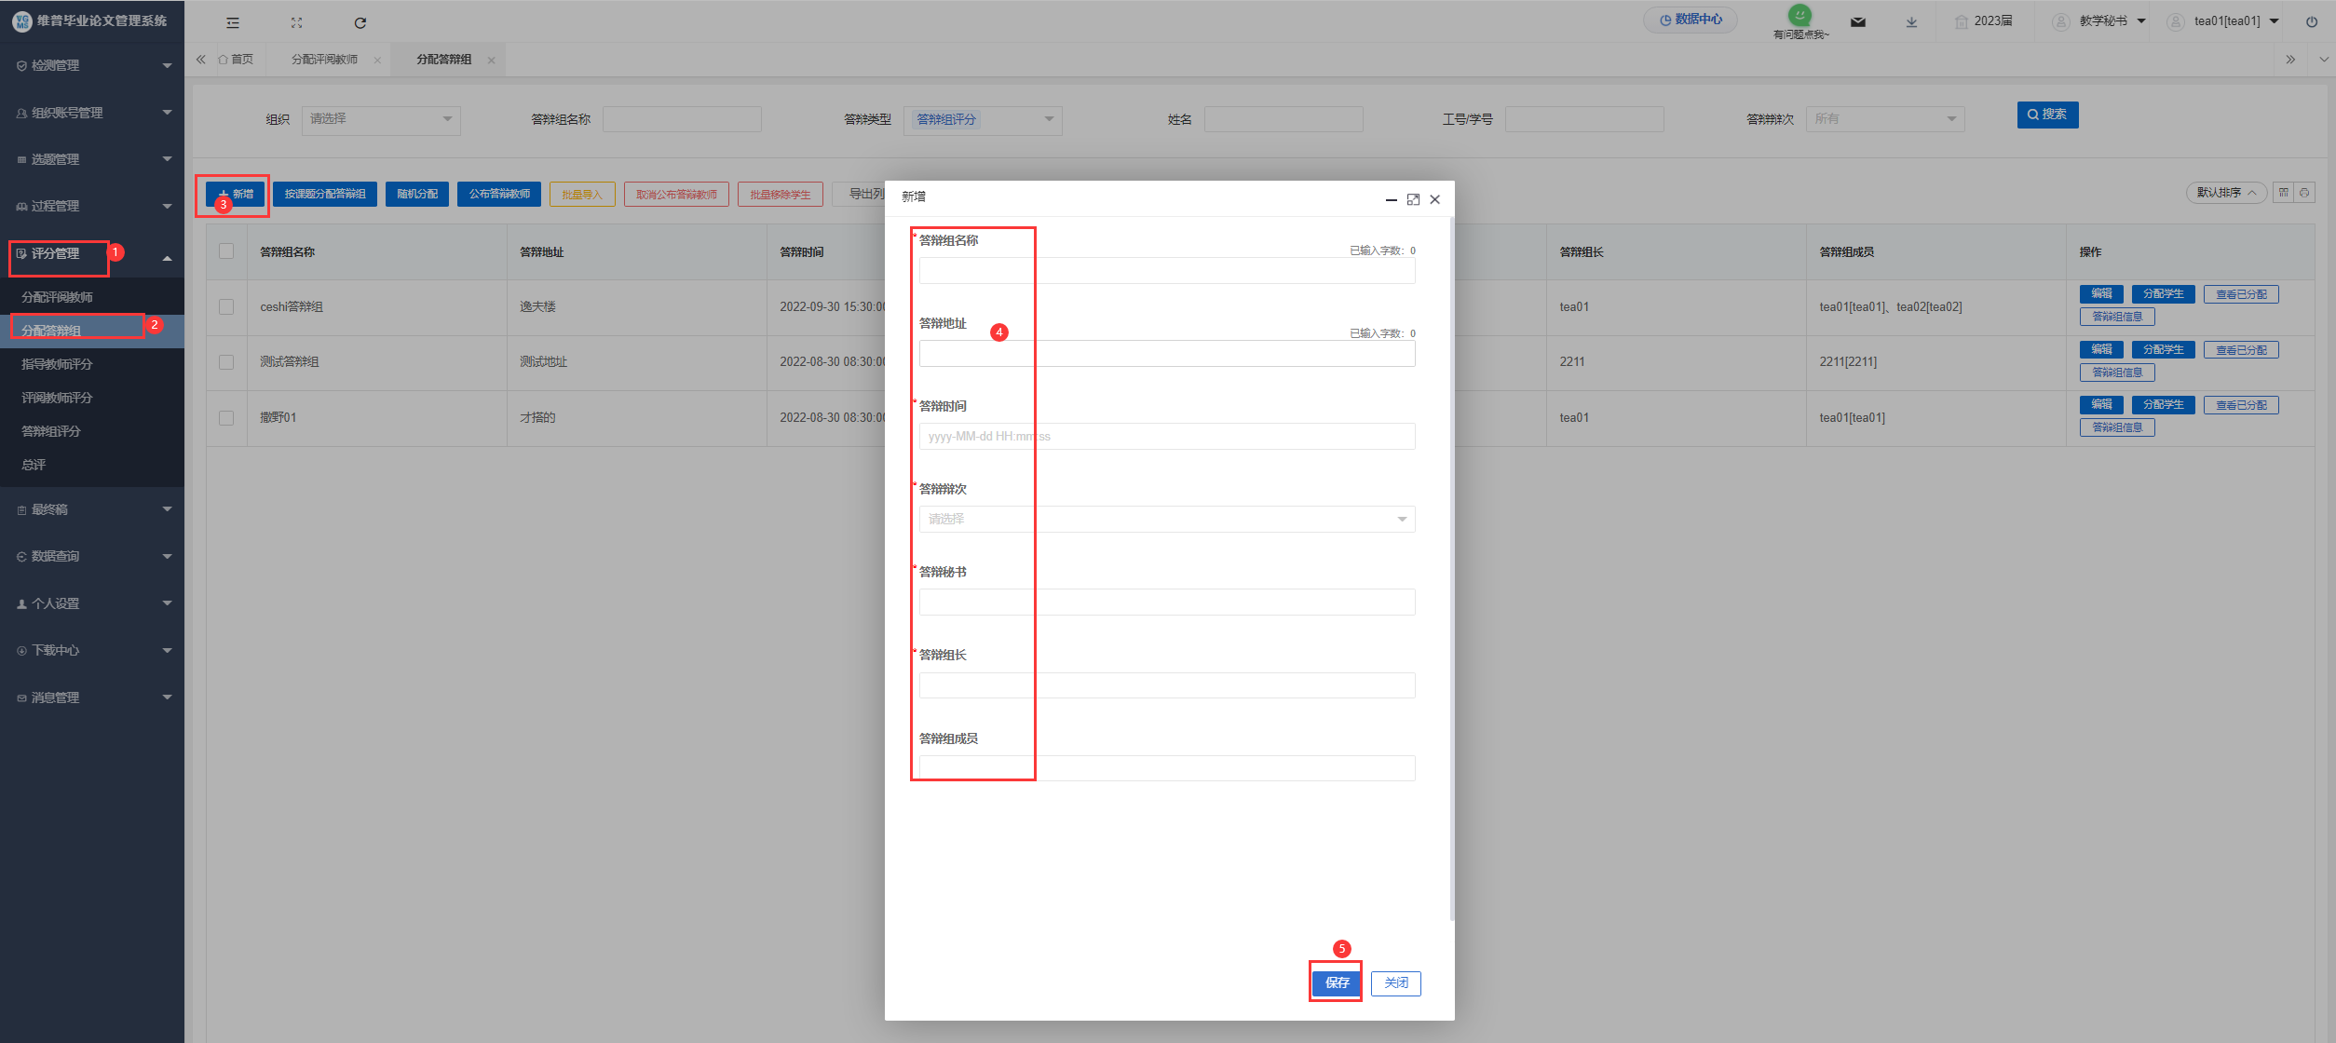
这是导入答辩组的操作方式，下载导入模板填写导入信息，点击上传即可。
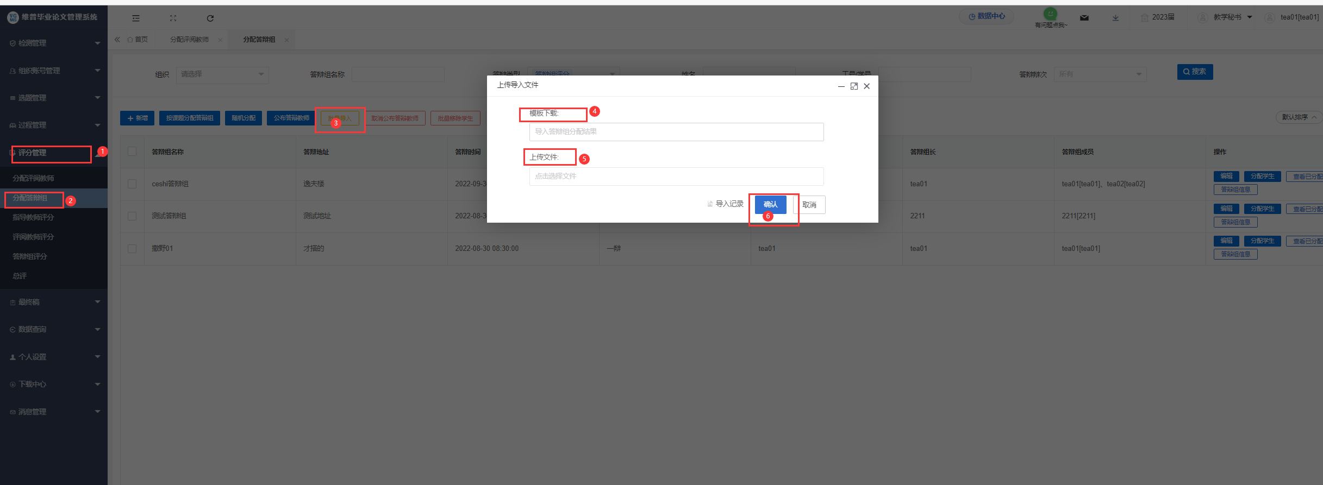
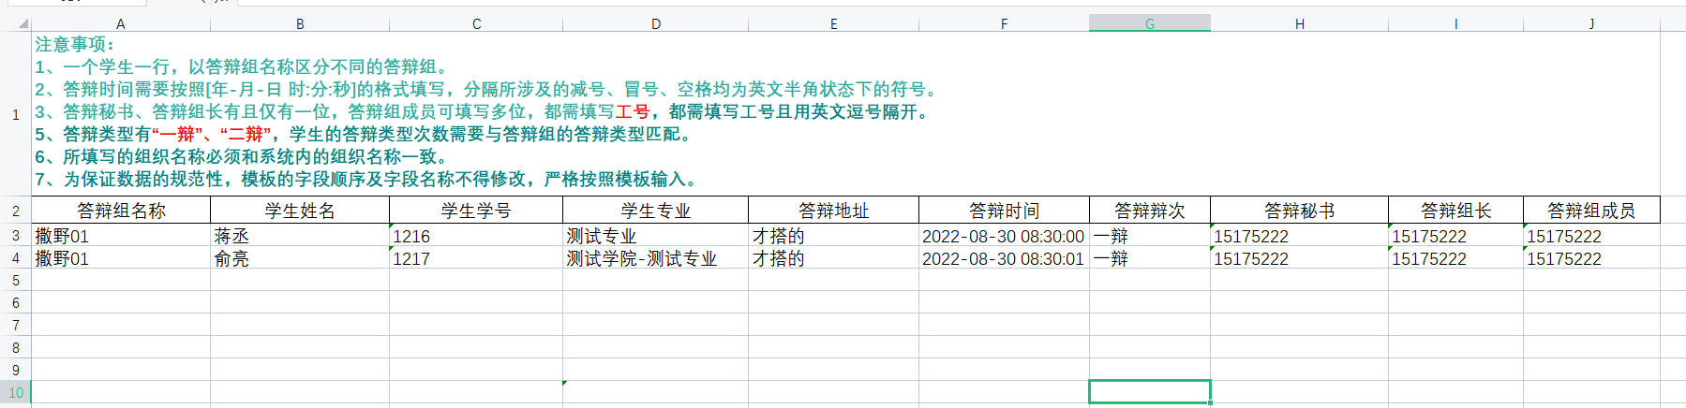
点击分配学生进入分配页面，给答辩组分配学生，点击分配即分配成功。
